Demande de mise à disposition de salles communales

Année 2017/2018

**Service Vie Associative**

Mail : [vieassociative@brignoles.fr](mailto:vieassociative@brignoles.fr) *Tél : 04.94.94.86.15.92*

*Document à retourner impérativement avant le 26 mai 2017*

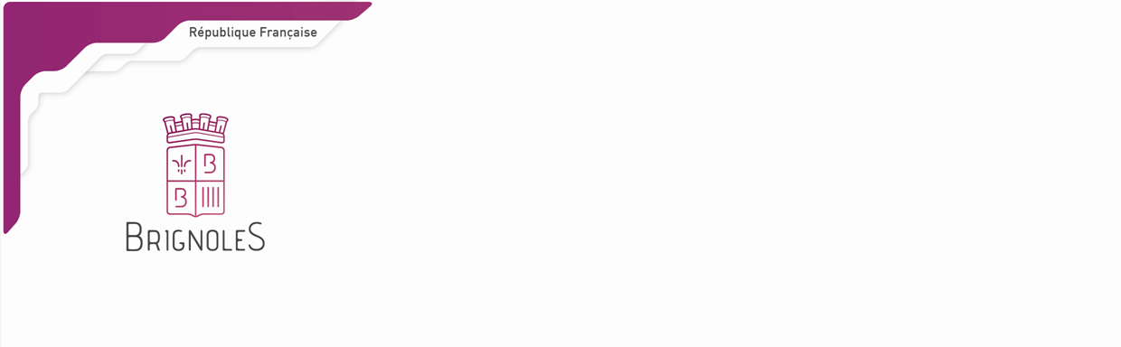

Association :

Nom Prénom du Président(e) :

Adresse (siège social) :

Téléphone : Email :

|  |  |
| --- | --- |
| □ Salle des Saints Anges  □ Local rue des Rhodes  □ Local Hôtel de Clavier    Maison des Associations  :    □ rue Emilien Lebrun    □ Avenue Frédéric Mistral :  □ rez-de-chaussée  □ 1er étage  □ 2ème étage | Espace Citoyen Stéphane HESSEL :  □ Bureau □ Grande salle  Quartier de Paris :  □ Salle 1  □ Salle 2  □ Salle 3  □ Ancien Antenne de Justice (av FOCH) |

**FERMETURE IMPÉRATIVE DES EQUIPEMENTS à 22h00 - Arrêt des activités des associations à 21H30**

|  |  |  |  |  |  |  |  |  |
| --- | --- | --- | --- | --- | --- | --- | --- | --- |
| Jours | Tous | 1er | 2ème | 3ème | 4ème | Derniers | Horaires | Nom du responsable |
| Lundi |  |  |  |  |  |  |  |  |
| Mardi |  |  |  |  |  |  |  |  |
| Mercredi |  |  |  |  |  |  |  |  |
| Jeudi |  |  |  |  |  |  |  |  |
| Vendredi |  |  |  |  |  |  |  |  |
| samedi |  |  |  |  |  |  |  |  |

Date de reprise de l’activité (impératif) : Date d’arrêt de l’activité :

Les installations sportives seront fermées tous les soirs à partir de 17h00 du :

* 10 juillet 2017 au 06 août 2017,
* 23 décembre 2017 au 001 janvier 2018 inclus,

**Une instruction prioritaire sera donnée aux demandes dûment**

**complétées et transmises dans les délais impartis.**